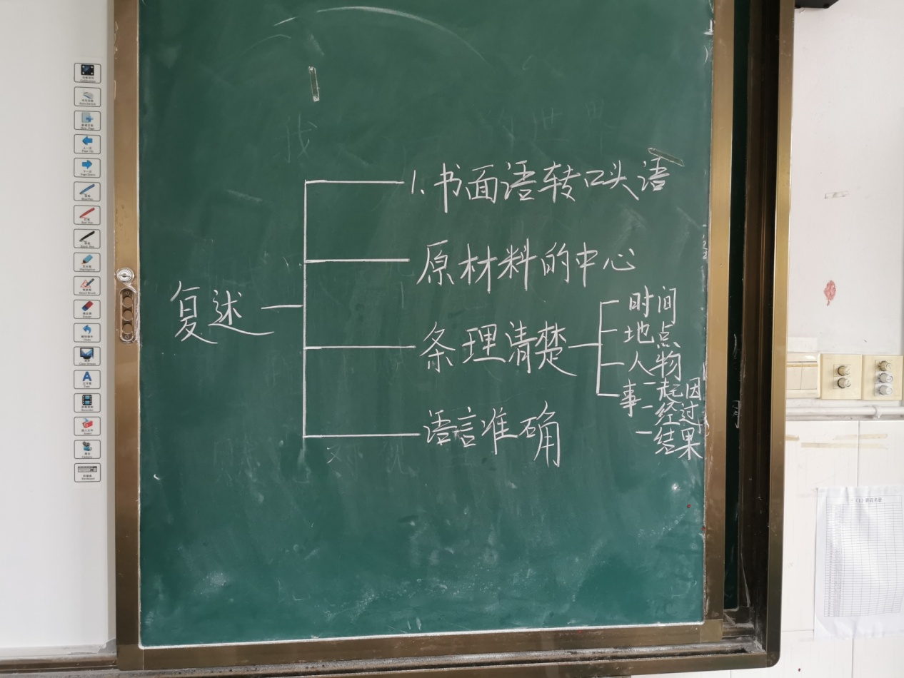

复述课文是学生三年级以来第一次接触到，所以对怎么复述课文还是不够清楚。在语文园地中又教了学生复述的方法，在复述时，注意以下几点，1、阅读原文抓思路。阅读时，边读边思考，文章是按怎样的思路写下来的，重点情节是什么，以此来理解原文的内容，明确原文的重点，做好详细复述的准备。2、关键情节要记清。为了更好地进行详细复述，把文章关键性的情节既清楚又连贯地表达出来，还要在理解的基础上加深记忆。3、按课文表达要正确。详细复述不同于背书，它需要用自己的话是近似原文的叙述要体现复述线索于原文思路一致，复述中摘引的词句与原文重要的、关键性的词句一致。